Никонорова Ирина Николаевна
КС(К)ОУ "Чебоксарская специальная (коррекционная)
начальная школа - детский сад №2"
министерства образования Чувашской Республики
Учитель начальных классов

Из опыта работы:
«Духовно-нравственное воспитание младших школьников на уроках литературного чтения».

Нравственное воспитание младших школьников едва ли не главная задача учителя начальных классов. В наше сложное время общество испытывает острую нужду в таких общегуманных ценностях, как доброта, уважение к человеку, терпимость и доброжелательность. Ранние школьные годы – именно тот период, когда закладывается направленность личности, её интересы, склонности. Важно начать работу по формированию духовно-нравственных ценностей в начальных классах, так как от того, что ребёнок увидит и услышит в детстве, зависит формирование его сознания к миру.
Путь от формирования у школьников знаний о хорошем до правильного поведения очень сложен. И успех может прийти лишь в результате кропотливой, постоянной работы педагога, родителей над развитием нравственного сознания детей. Маленький ребёнок не имеет ещё нравственных представлений. Воспитывают детей школа, семья и общественность. Степень овладения ими у детей различна, что связано с общим развитием ребёнка, его жизненным опытом
Нравственное развитие личности - это многогранный процесс, который требует целенаправленного воздействия, нравственного соотношения объективного и субъективного факторов в воспитании, постоянного учёта (в формах и методах воспитательной работы) тех изменений, которые происходят в жизни.
В.А. Сухомлинский подчёркивал, что главное желание младшего школьника - желание «быть хорошим». Поэтому в воспитании необходимо опираться на эту замечательную черту детской личности.
В стандартах второго поколения разработана новая концепция воспитания. Одной из главных задач педагогов становится: способствовать формированию духовно-нравственной личности, на основе духовных и культурных традиций многонационального народа. Развитие социально значимых качеств, таких, как дом, совесть, достоинство, толерантность, милосердие, активная жизненная позиция, потребность в самосовершенствовании, смелость.
Нравственная обстановка на уроке - это сильнейшая, среди прочих, формирующая среда, которая должна рассматриваться как важнейший инструмент.
В этом плане велика роль уроков литературного чтения. Часто мы говорим: «Книга-это открытие мира». Читая, ребёнок знакомится с окружающей жизнью, природой, трудом людей, со сверстниками, их радостями, а порой и неудачами. Художественное слово воздействует не только на сознание, но и на чувства и поступки ребёнка. Слово может вызвать желание стать лучше, сделать что-то хорошее, помогает осознать человеческие взаимоотношения, познакомить с нормами поведения. Формированию духовно-нравственных представлений и нравственного опыта способствует сообщение детям знаний о моральных качествах человека.
Основное направление моей работы на уроках литературы : нравственное воспитание детей на примерах образов художественной литературы. Целью своей работы считаю: развитие у детей нравственных качеств, развитие доброжелательности, формирование толерантности.
Цель достигается через решение следующих задач:
- Формирование потребности и мотивов нравственного поведения.
- Вооружение детей знаниями о морали, формирование моральных норм.
- Развитие умения переносить свой читательский опыт на конкретные жизненные ситуации.
- Воспитание умения сопереживать и радоваться вместе.
- Формирование учащимися уважительного отношения к родителям, осознанного, заботливого отношения к старшим и младшим.
- Привитие детям любви к книге, обучение внимательному, вдумчивому прочтению и восприятию художественного произведения.
Так , совместный с детьми анализ сказочных ситуаций и характеров героев на уроке литературы способствует формированию умений правильного поведения в тех или иных ситуациях. В русских народных сказках, как «Сестрица Алёнушка и братец Иванушка», «Гуси-лебеди» важное место занимает взаимодействие брата и сестры, детей и родителей, испытание их отношений жизненными обстоятельствами. Уроки в 3-м классе, посвященные сказкам, например, «Сестрица Алёнушка и братец Иванушка» и др., становятся уроками духовности, патриотизма. Дети, читая русские сказки, учатся почитанию старших, учатся правилам христианской жизни. Такое же учение имеет свое продолжение в сказках литературных. Сказки: учат читателей следовать заповедям, данным человеку Богом, жить в гармонии с собой и миром. При чтении сказок А.С. Пушкина дети делают выводы о том, что добром воздается тем, кто живет, следуя нравственным законам: «Не убий», «Почитай отца и мать», «Не лги», «Не завидуй», а к тем, кто нарушает заповеди, приходит возмездие. Опираясь на содержание сказки В.Ф. Одоевского «Городок в табакерке», «Мороз Иванович», учитель развивает у детей представление о таких нравственных качествах людей, как трудолюбие, доброта, тактичность, наблюдательность, любознательность и т. п. Былинные богатыри являются воплощением нравственных свойств русского народа: бескорыстия, мужества, справедливости, чувства собственного достоинства, трудолюбия. Изучая былину «Ильины три поездочки » в 4-м классе дети составляют характеристику Ильи Муромца.
Удивительный мир духовности русского народа открывается школьникам при изучении житий святых Сергия Радонежского. С огромным интересом ребята старались сами узнать как можно больше о Сергии Радонежском, готовили сообщения о жизни этого святого, чувствовался неподдельный интерес и стремление к познанию.
Изучая произведения Н.Н. Носова, В.Ю. Драгунского учитель развивает такие важные качества, как дружба, взаимоотношение друзей. Например, рассказ «Друг детства»
В. Драгунского учит верности в дружбе, даже если друг - это просто плюшевый медвежонок. Если мальчик сохраняет человеческое отношение к игрушке и не может этого мишку ударить, то можно не сомневаться, что он добр и в отношении к людям.
В 4 классе знакомила детей с творчеством М. Зощенко. Читали его произведения и на уроке, и было задание читать во внеклассное время. Это рассказы «Ёлка», «Галоши и мороженое», «Не надо врать», «Бабушкин подарок» и т. д. Работая по содержанию каждого рассказа, определяли главную мысль произведения, которую автор хотел донести до читателя. Словесно рисовали героя таким, каким ребята его видят, да еще, каждый ученик обосновал свой ответ, почему он так думает. Ученики давали характеристику поведениям героев. В результате, учащиеся приобрели навыки анализа поведения героев, поняли важность переносить свой читательский опыт на конкретные жизненные ситуации и делать соответствующие выводы для себя.
Автор произведения М. Зощенко, в рассказе «Бабушкин подарок» поднимает извечную проблему, что хорошо, что плохо, и для себя приходит к выводу: «Нет, мне, может быть, не удалось стать очень хорошим. Это очень трудно. Но к этому, дети, я всегда стремился». В следующем рассказе «Ёлка» автор пишет: «И за все эти тридцать пять лет я, дети, ни разу больше не съел чужого яблока и ни разу не ударил того, кто слабее меня. И теперь доктора говорят, что я поэтому такой сравнительно веселый и добродушный».
Цель школьного анализа текста связываю не только с постижением авторской позиции, авторского смысла, но и с выражением к нему отношения ученика, с порождением личностного смысла в читательской деятельности через интерпретацию текста.
Учитель может предложить детям различные типы вопросов и заданий, которые помогут детям более пристально вглядеться и углубиться в картину жизни людей. «Художественное произведение - это не только картина, но и зеркало, где можно разглядеть самого себя». Вопросы и задания побуждают маленьких читателей всматриваться в окружающую жизнь, получившую отображение в художественном произведении; приложить к себе то, что можно разглядеть в литературных персонажах; поставить себя на место какого-либо героя; мысленно перенестись в ситуацию, описанную в произведении. Данные вопросы помогут углубиться в содержание произведения читателю:
- Хотелось бы тебе дружить с героем?
- Как бы ты поступил, если бы оказался на его месте?
- Как ты думаешь, правильно ли вел себя герой и почему он поступил так, а не иначе?
- Что способствовало или что вынудило героя прийти именно к такому решению, выбрать именно такой вариант поведения?
- Тебе нравится его отношение к людям?
- Как ты полагаешь, что могло бы измениться в жизни твоего класса (твоих близких друзей), если бы герой произведения учился с вами вместе?
- В ком из ребят своего класса ты наблюдал качества его характера? И так далее.
На уроках использую такие формы и виды деятельности, как педагогические задачи, игры, игровые ситуации, изобразительная деятельность, прикладное творчество, коллективные творческие работы, написание детьми рассказов и стихов, отзывов о прочитанных произведениях, занимательный материал.
Считаю, что воспитание и развитие ребенка через литературное чтение – это прежде всего работа со смыслами, ценностями, системой отношения ребенка в мире, с его эмоционально - волевой и рефлексивными сферами.
Так, после чтения и анализа художественной литературы о Великой Отечественной войне в 4 классе, дети готовили отзывы о прочитанных книгах, рассказывали, чем данное произведение их затронуло, в классе обсуждали, какие качества человека помогали нашим дедам завоевать победу. Готовили свое сообщения о своих прадедах, которые воевали.
Приложения 1, 2.
Также, на своих уроках литературного чтения, в центре внимания ставлю задачу – научить детей видеть красоту природы и через это проникаю в духовный мир ученика, развивая его чувства. Задаю вопросы: «Что ты чувствуешь?», «Какие картины ты представил, прослушав этот отрывок?», «Какое настроение вызвало у тебя описание этой картины, этого действия?», «Что тебя растревожило?», «Почему ты загрустил?», «Что у тебя вызвало улыбку радости, счастья?»
Так, уже с 1 класса, по прочитанным рассказам и стихам, рисуем картины, стараясь изобразить в рисунках свое впечатление от прочитанного, свое представление картины природы, о котором писал поэт.
Приложение 3.
Большое значение имеет умение детьми обосновать свой ответ при анализе прочитанного произведения. Обоснование своего ответа заставляет учеников вдуматься в прочитанное, оценить поступок того или иного персонажа рассказа, а часто вспомнить и о своём личном опыте.
Можно поставить перед ребёнком вопрос: наблюдал ли он в жизни что-либо похожее на данный случай? Беседу с учащимися следует вести так, чтобы вызвать у школьников эмоции не только одобрения, но и осуждения. Это будет способствовать воспитанию в детях нетерпимости к проявлению жестокости, эгоизма, равнодушия и поможет лучше увидеть положительные или отрицательные черты героя, дать им правильную оценку.
В связи с чтением рассказов природоведческого содержания можно провести интересную и полезную работу по охране школьниками живой природы. Часы чтения должны проходить в задушевной, дружеской обстановке, располагающей к откровенности, размышлениям. Такое чтение вслух, сопровождающееся коллективными переживаниями, сплачивает ребят, укрепляет дух товарищества, взаимопонимания.
В процессе начального обучения до минимума сокращаются информационно-репродуктивные методы, используя их лишь в тех случаях, когда у учащихся отсутствует база для организации конструктивной мыслительной деятельности, или в силу сложности материала. Один и тот же материал может быть изучен разными методами (приемами) и их сочетаниями. Главное в современной школе - установка на максимальное развитие самостоятельности учащихся, на диалогичность учебного процесса. Учитывается также принцип педагогической целесообразности. Например, выразительное чтение имеет важное значение на этапе первоначального восприятия текста, чтение с комментариями позволяет привлечь внимание к тем сторонам произведения, которые при самостоятельном чтении не могут быть в достаточной степени восприняты и поняты учащимися. Беседа особенно плодотворна в том случае, когда в ходе ее не только воспроизводится прочитанное, но стимулирует размышление учащихся, сопоставление фактов и т.д.
Эффективным приемом нравственного воспитания являются специально составленные познавательные задачи. В ходе их решения младшие школьники применяют известные им нравственные понятия при рассмотрении поступков литературных персонажей, выражая свое личное отношение к ним.
Активизации мыслительной деятельности младших школьников способствуют:
• вопросы, в которых сталкиваются противоречия;
• вопросы, требующие установления сходства и различия;
• действия выбора, основанного на "взвешивании" и сопоставлении друг с другом различных вариантов;
• задания типа "Подтверди собственным примером...", "Докажи...";
• задания, требующие исправления чужих логических, стилистических, фактических и прочих ошибок...
Важным методическим моментом является самостоятельный поиск учеников, "добывание" знаний из различных источников из списка для внеклассного чтения.
Подбор художественных произведений для чтения стараюсь осуществлять таким образом, чтобы на их основе можно удовлетворять эстетические потребности детей и развивать нравственную культуру. Для чтения должны быть предложены художественные произведения, проверенные временем, вошедшие в сокровищницу русской и зарубежной литературы, произведения детской классической литературы и произведения из традиционного круга детского чтения. При этом художественные произведения должны быть разнообразны по тематике, по жанрам, по авторским именам, по формам художественной речи.
Большое значение имеет чтение книг с моральным содержанием. В них через художественные образы воспитываются сочувствие, отзывчивость, заботливое отношение к близким. Прочитанное произведение обязательно сопровождается обсуждением на литературном часе. Во время непринужденной беседы дети выражают свое отношение к литературному произведению. Они учатся слушать друг друга, спорить, доказывать свою точку зрения, оценивать поступки героев, их мотивы. Мне, как учителю, необходимо помочь детям осмыслить отношение к героям, добиваться понимания главной идеи автора. Тогда у детей возникает желание подражать нравственным поступкам героев.
Приложение 4.
Читая книги с моральным содержанием, анализируя поступки главных героев разных произведений, с учениками стараемся находить людей рядом с собой, чьи поведения и поступки достойны подражанию. Так в 3 классе Яковлев Савелий подготовил рассказ о своем отце.
Приложение 5.
Безусловно, сформировать духовно-нравственного человека в школьные годы и тем более в начальной школе, невозможно, но системная работа над этим набором качеств является ключевым направлением в нравственном развитии учащихся современной школы.

Использованная литература:
1. Добру откроются сердца // Досуг в школе. - 2008. - № 11. - 32 с. - Содержание: "Если добрый ты - это хорошо!" / О. Н. Сухоносова. "Чтобы радость людям дарить, надо добрым и вежливым быть" / Н. С. Нуриева. "Добру откроются сердца" / В. А. Халилуллина. Под грибком / Н. В. Ахметова. "Помни о других" / Н. В. Ахметова. "Волшебное слово" / Л. Л. Худякова. "С детства дружбой дорожи" / З. А. Гомжина. Дружба мнимая и настоящая / Т. Ю. Ковшарова. "Здравствуйте, пожалуйста, спасибо" / Н. С. Крюкова.
2. Духовно-нравственное воспитание школьников: методический материал // Начальная школа. - 2006. - N 11. - с.45-57.
3. Артюхова И. С. Ценности и воспитание//Педагогика.-1999.-№ 4.-С.117- 120. 2.
4.Л. Н. Толстой, «Путь жизни» // Педагогика. — 1910. С.304 3.
5.Духовно-нравственное воспитание школьников/Игнатьева Е. Е.- Ж. «Воспитание школьника», № -2010
6. Концепция духовно-нравственного развития и воспитания личности гражданина России/А. Я. Данилюк, А. М. Кондаков, В. А. Тишков-М.: Просвещение, 2011.
7. Ожегов С. И. Толковый словарь русского языка. -М.: Просвещение 1995,с.478.

Приложение 1.

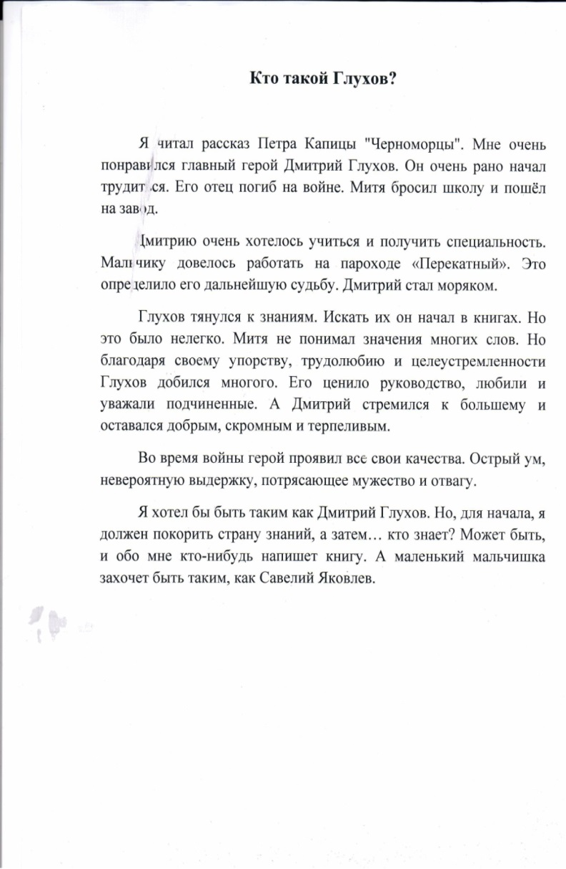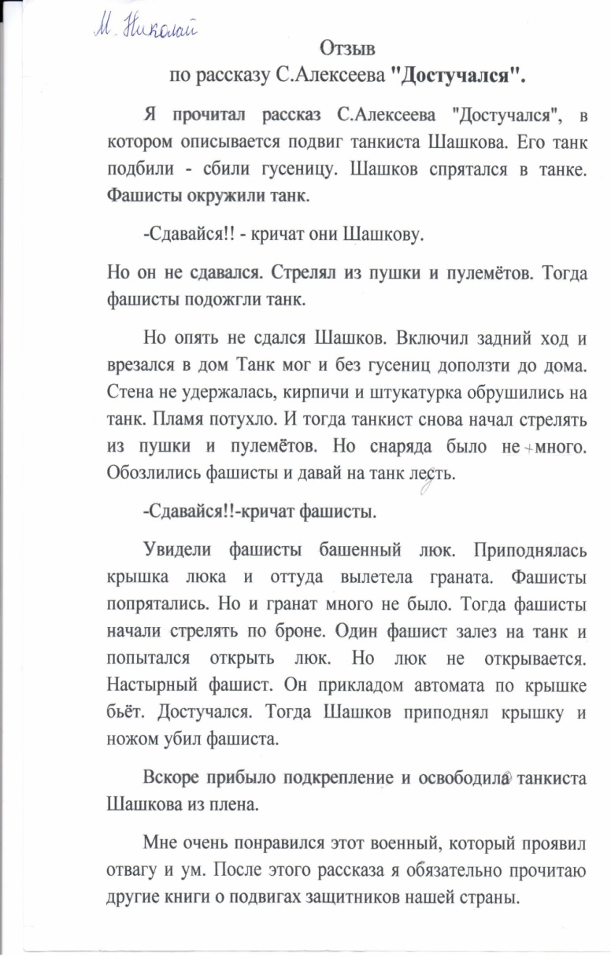

Приложение 2.

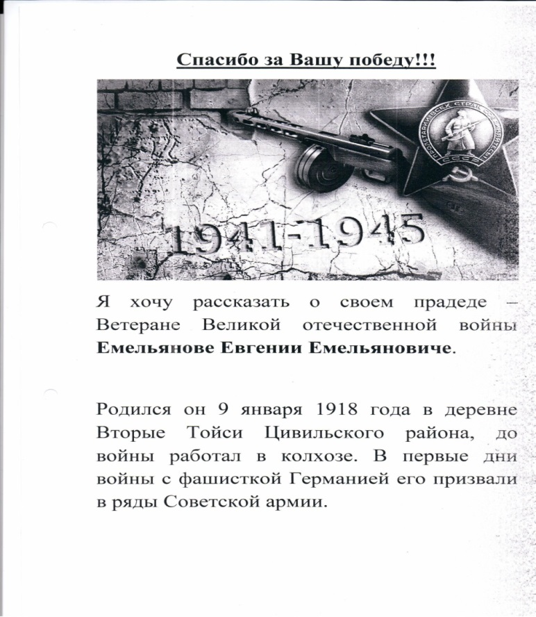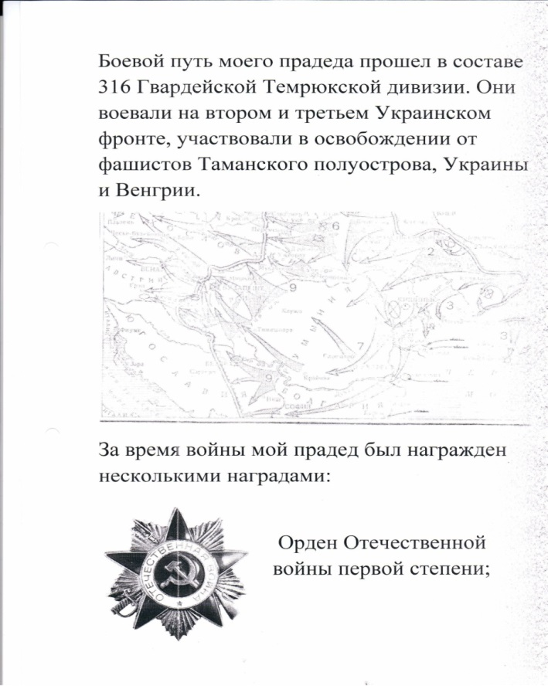

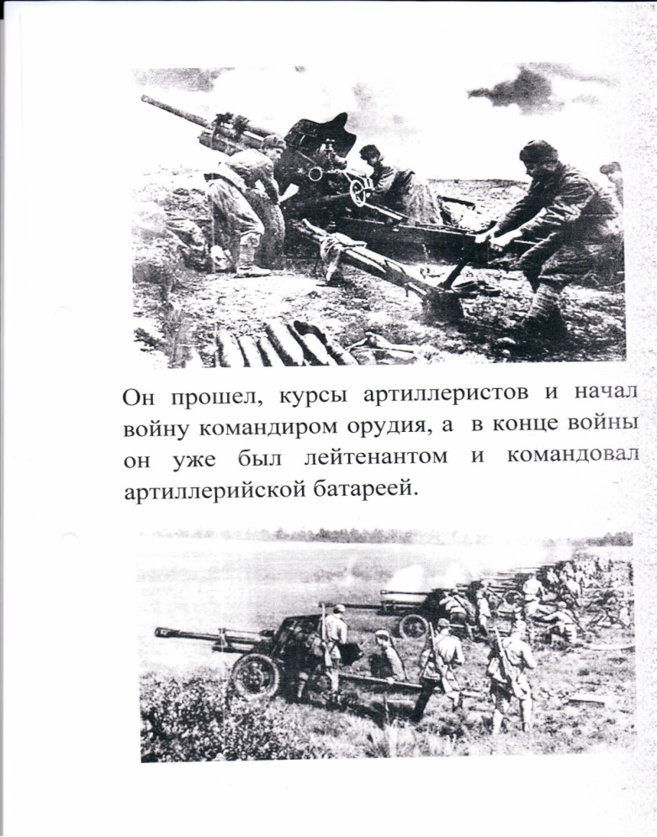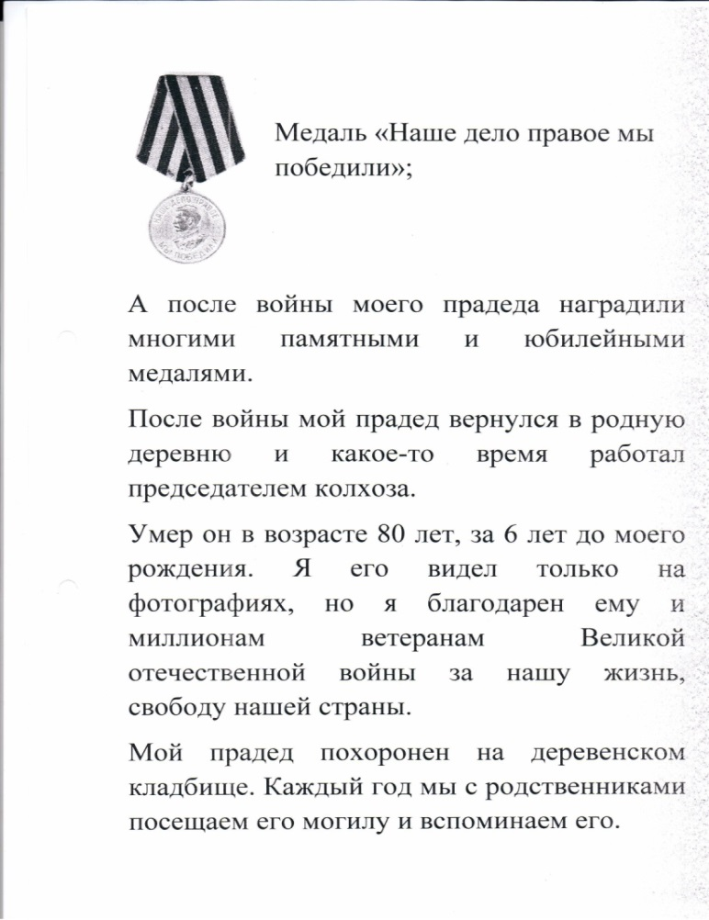

Приложение 3.
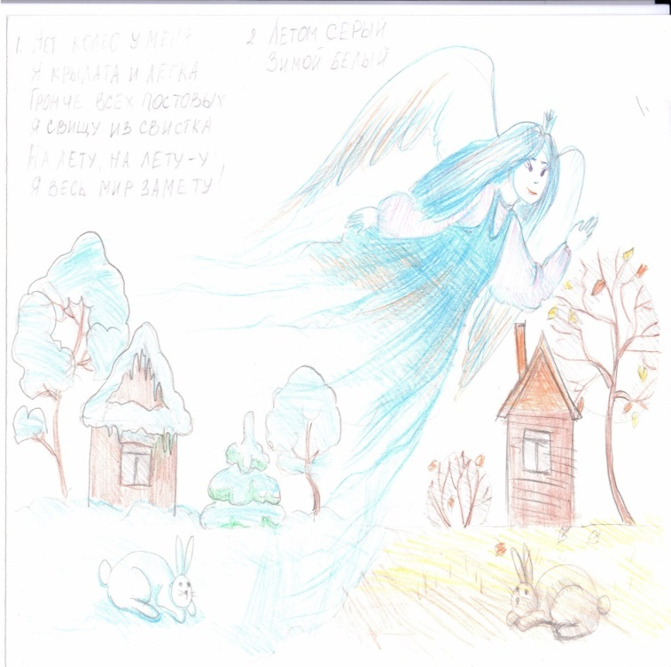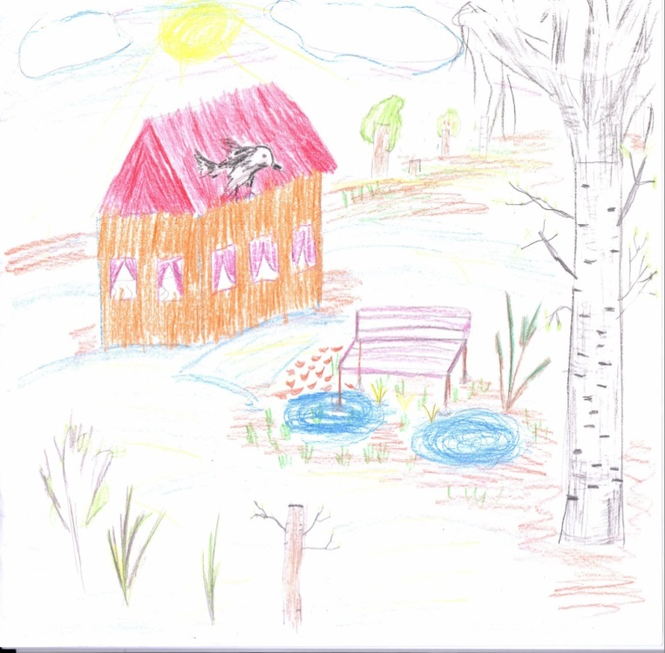

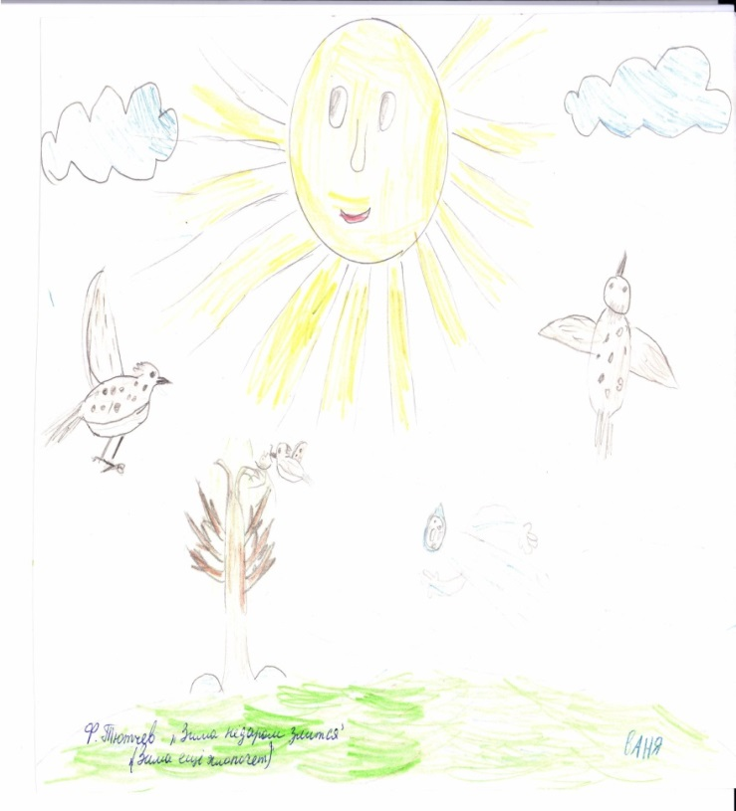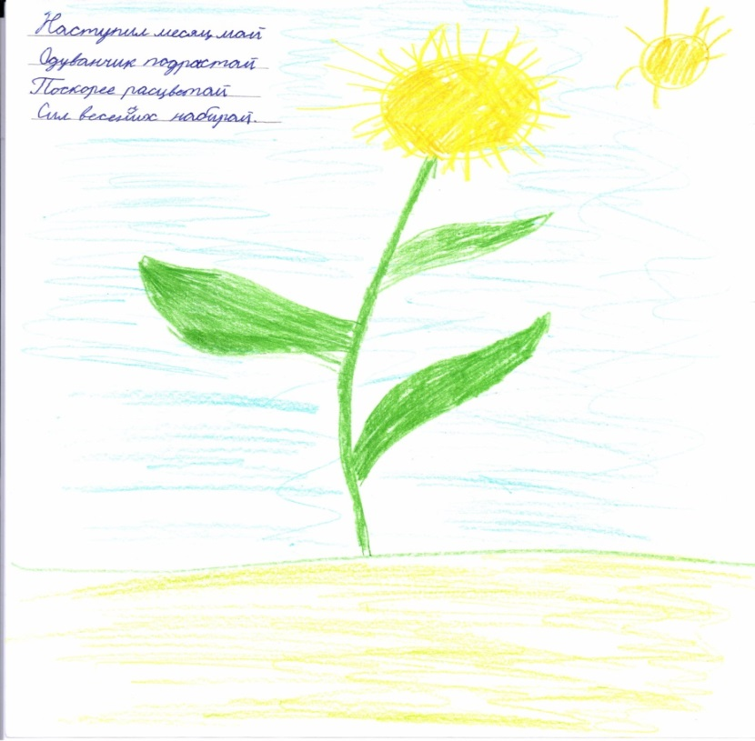

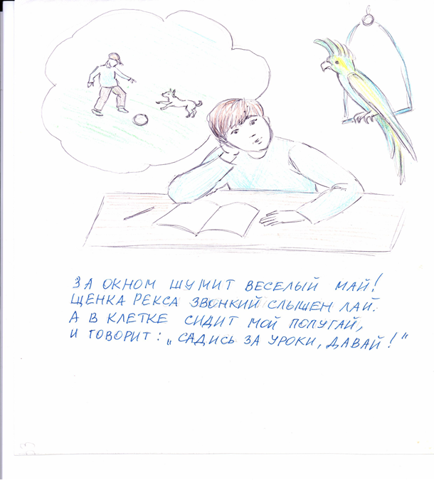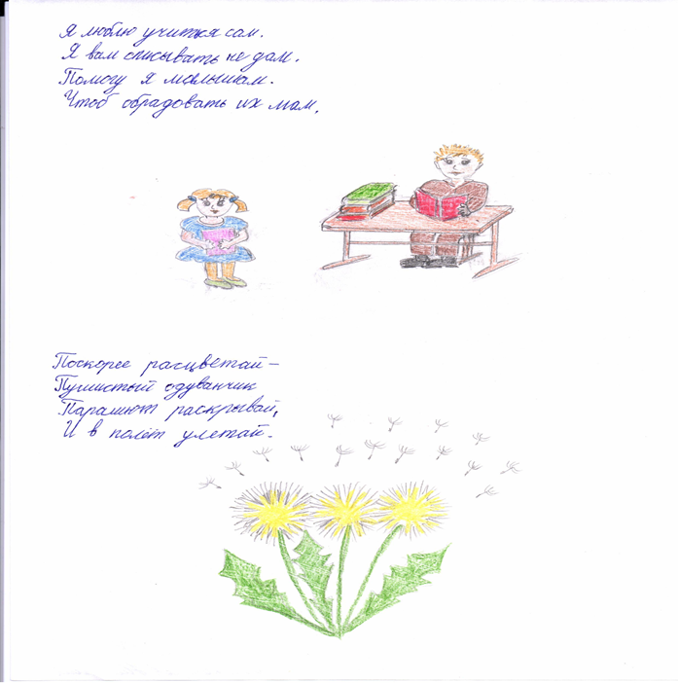
Приложение 4.
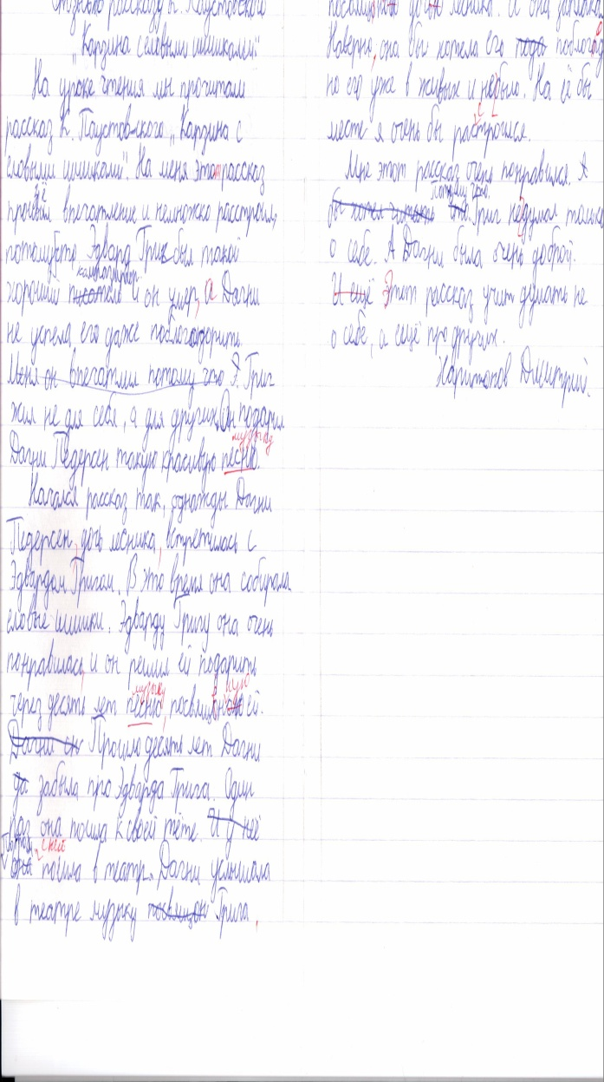
Отзыв по рассказу К. Паустовского «Корзина с еловыми шишками».
На уроке чтения мы прочитали рассказ К. Паустовского «Корзина с еловыми шишками». На меня этот рассказ произвел впечатление и немножко расстроил. Эдвард Григ был таким хорошим композитором и человеком. Он умер, а Дагни не успела его даже поблагодарить. Э. Григ жил не для себя, а для других. Он подарил всем, а так же Дагни Педерсен такую красивую музыку.
Начался рассказ так, однажды Дагни Педерсен, дочь лесника, встретилась с Эдвардом Григом. В этот момент она собирала еловые шишки. Эдварду Григу она очень понравилась, и он решил ей подарить через десять лет музыку, посвященную ей. Прошло десять лет, Дагни забыла про Эдварда Грига.
Однажды она поехала к своей тете. Потом они вместе пошли в театр. Дагни услышала в театре музыку Грига, посвященную дочери лесника. Она заплакала. Наверное, она бы хотела его поблагодарить, но его уже в живых не было. На её месте и я очень расстроился бы.
Мне этот рассказ очень понравился. Потому что Григ не думал только о себе. А Дагни была очень доброй.
Этот рассказ учит думать не только о себе, но и о других людях.
Харитонов Дмитрий,
ученик 4 «Б» класса.

Приложение 5.
